VÄLKOMNA TILL ALICE-CUPEN
25-26 MAJ 2024

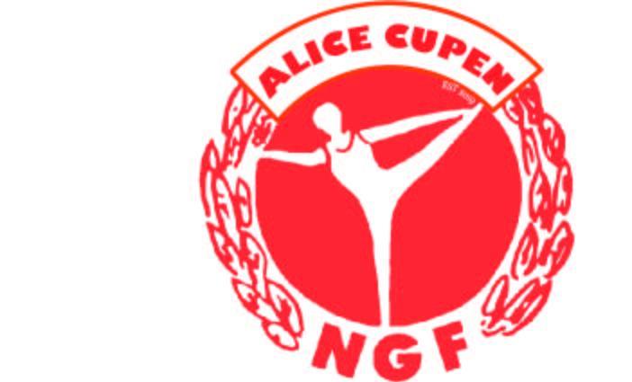

Datum
Lördag och söndag den 25-26 maj 2024.
Dag och tid för de olika tävlingsklasserna delges i PM 2
Plats
Furuborgshallen 155 32 Nykvarn
Klasser
Vi har klasser på nivå 8 till nivå 5. Alla klasser är öppna, vilket hos oss innebär att både pojk-/flicklag samt valfri blandning i ett mixlag får delta.
Samtliga klasser genomförs som grencuper, det vill säga att eventuella priser delas ut i respektive gren och inte sammanslaget för alla grenar.
Klasser | Ålder | Bedömning
Nivå 8 | 7år och äldre (födda  2017 och tidigare) | Tyckare
Nivå 7 Yngre | 7 år och äldre (födda  2017 och tidigare) | Tyckare
Nivå 7 Äldre | 10 år och äldre (födda 2014 och tidigare) | Regionsdomare steg 1
Nivå 6 | 10 år och äldre (födda 2014 och tidigare) | Regionsdomare steg 1
Nivå 5 | 10 år och äldre (födda 2014 och tidigare) | Regionsdomare steg 2
Kontakt
Email:alicecupen@nykvarnsgf.se
Telefonnumer: 0704973144
Anmälan
Sista anmälningsdag för Alice-cupen är 1 april.
Länk till anmälningsformulär: https://docs.google.com/forms/d/e/1FAIpQLSeUfLDmgKaVpk05Og61eWLMk2ulu3eG1lG-dQz1eQMwP75zDA/viewform

Länk till dokumentbank: https://www.nykvarnsgf.se/Document
Vid många anmälningar tillämpas först till kvarn-principen. Vi reserverar oss för att stryka alternativt dela upp klasser om i yngre/äldre vi många/ få anmälningar.

En anmälan är fullständig när:
- - Anmälningsformuläret är ifyllt och inskickat.
- - Anmälningsformuläret för domare/tyckare är ifyllt och inskickat.
- - Anmälningsavgiften är betald. Märk betalningen med lagnamn och nivå. Bankgiro: 586-8880
Anmälningsavgiften är 1600 kronor per trupp och gäller då för tre grenar (fristående, hopp och matta). Vill truppen inte delta i alla tre grenar är anmälningsavgiften 700 kronor per trupp och gren.
Avanmälan kan göras kostnadsfritt fram till och med sista anmälningsdag.
Vid en sen anmälan (som inkommer efter den 1 april) tillkommer en administrativ kostnad. Anmälningsavgiften är då 2000:-/lag vid deltagande i mångkampen, eller 900:-/gren.

Tävlingslicens
Alla tävlande gymnaster måste ha giltig tävlingslicens. Även tränare måste ha giltig licens för säkerhetspassning och mottagning enligt Svenska Gymnastikförbundets bestämmelser.
Prisutdelning
Alice-cupen följer gymnastikförbundets rekommendationer kring resultat och prisutdelning för yngre åldrar. (rekommendationer-resultat-och-ceremonier-2022 (1).pdf (gymnastik.se))

Tävlingsbestämmelser och bedömning
Nivå 6, 7 och 8:
För tävlingsklasser på Nivå 6-8 gäller Bedömningsreglemente nivå 6-9 version 2.0 januari och Gymnastikförbundets Regionala tävlingsregler 6-9:
Bedömningsreglemente och tävlingsbestämmelser Regionala tävlingsregler 6-9
Bedömningsunderlag:
Bedömningsunderlag Nivå 6-9 jan 2023
Bedömningsunderlag Nivå 6-9 jan 2023
Nivå 5:
För tävlingsklasser på Nivå 5 gäller Nationellt bedömningsreglemente Trupp version 3.0 och Gymnastikförbundets Regionala tävlingsregler 3-5:
Bedömningsreglemente Nivåtävlingar 3-5
Tävlingsbestämmelser Regionala tävlingsregler 3-5
Bedomningsunderlag
Fristående
Tumbling
Trampett
Truppen
Gymnasterna får endast tävla i ett lag och i en klass. Maxantalet gymnaster per tävlande lag är 25 stycken. Är man fler gymnaster uppmanar vi att man delar upp sig i två lag.
Fristående
I fristående finns möjlighet att dela större lag i två syftande till att fler ska kunna delta i grenen.

Anmälning av deltagare sker via följande deltagarlista för samtliga klasser:
Deltagarlista
Tyckare/ Domare
Nivå 8 och Nivå 7 yngre: Bedömning sker av tyckare/domare. Varje lag anmäler en domare/tyckare (person med god kunskap inom truppgymnastik, ska ha läst in sig på gällande bedömningsreglemente och tävlingsbestämmelser inför tävlingen).
Nivå 7 äldre och Nivå 6: Bedömning sker av Regionsdomare steg 1. Varje lag anmäler en utbildad domare (minst steg 1).
Nivå 5: Bedömning sker av Regionsdomare steg 2. Varje lag anmäler en utbildad domare (minst steg 2).
Anmäler inte laget en tyckare/ domare eller om tyckaren/domaren inte dyker upp måste laget betala en avgift på 2000 kr.
Utbildade domare steg 1 eller högre erhåller ersättning från NGF.
Här kan du anmäla tyckare/domare:

PM 2
PM 2 kommer att skickas ut senast vecka 18, på den mail ni angivit vid anmälan.
MUSIK
Varje trupp skickar in sin musik som MP3/MP4-fil till alicecupen@nykvarnsgf.se , märk filen med klass, gren och förening. Musiken skall vara inskickad senast den 15 maj
GDPR
I och med anmälan till tävling så godkänner du att personuppgifter, så som kontaktuppgifter till föreningen, din mailadress och telefonnummer behandlas och lagras av Gymnastikförbundet. Vi behandlar dessa kontaktuppgifter för att kunna skicka ut tävlingsinformation till tävlingen som ni anmäler er till.

Ändamål med behandling av personuppgifter i samband med tävlingsanmälan
· Tävlingsadministration
· Förbunds- och föreningsadministration
· Avgiftshantering
· Licensadministration
Lagringstiden för dina personuppgifter varierar utifrån vad uppgifterna behövs till. Utgångspunkten är att uppgifter inte ska sparas längre än vad som behövs för aktuellt ändamål.
Övrigt
Vid oklarheter, frågor eller behov av förtydliganden kontakta oss gärna på
alicecupen@nykvarnsgf.se alt sms till 0704973144, så återkommer vi så snart vi kan!

Vi i Nykvarns Gymnastikförening vill hälsa er hjärtligt välkomna till Alice-Cupen 2024!

